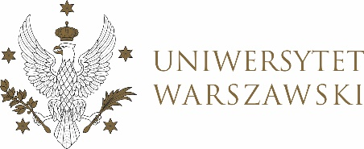

Dziennik Uniwersytetu warszawskiego

RADY DYDAKTYCZNE

Dziennik Uniwersytetu warszawskiego

RADY DYDAKTYCZNE DLA KIERUNKÓW STUDIÓW

UCHWAŁA NR 21/2022

RADY DYDAKTYCZNEJ DLA KIERUNKÓW STUDIÓW UNDERGRADUATE PROGRAMME IN INTERNATIONAL RELATIONS, UNDERGRADUATE PROGRAMME IN POLITICAL SCIENCE, GRADUATE PROGRAMME IN INTERNATIONAL RELATIONS, GRADUATE PROGRAMME IN POLITICAL SCIENCE, EUROPEAN POLITICS AND ECONOMICS
z dnia 12 maja 2022 r.

w sprawie zatwierdzenia tematu pracy dyplomowej na kierunku
European Politics and Economics

Na podstawie uchwały nr 33/2020 Rady Dydaktycznej WNPSM UW z dnia 19 lipca 2020 r. w sprawie szczegółowych zasad procesu dyplomowania na kierunku European Politics and Economics Rada Dydaktyczna postanawia, co następuje:
§ 1
Rada Dydaktyczna zatwierdza temat pracy dyplomowej na kierunku European Politics and Economics stanowiący Załącznik nr 1 do uchwały.

§ 2
Uchwała wchodzi w życie z dniem podjęcia.
Przewodnicząca Rady Dydaktycznej: D. Heidrich

